梦长安掉落表
日常任务 日常任务 日常任务 日常任务

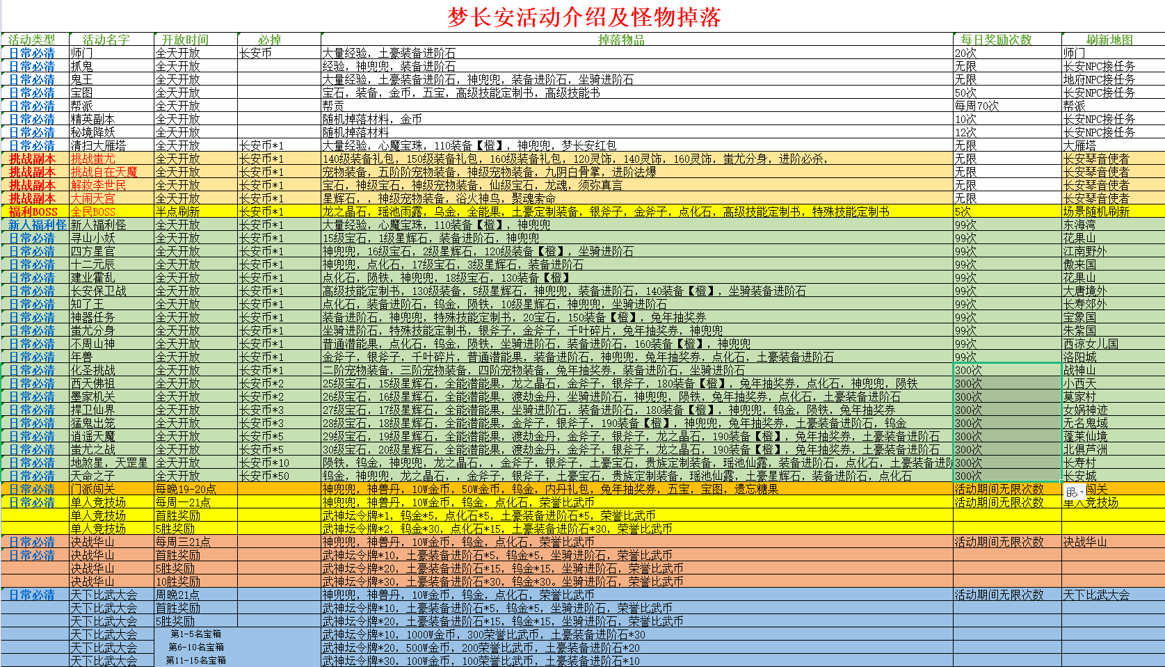
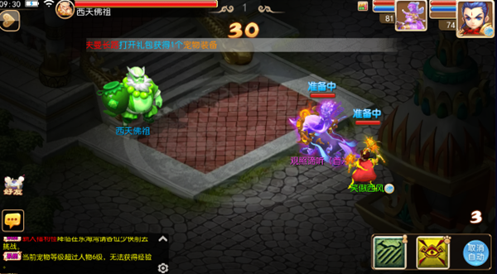
西天佛祖打法，主怪速度3W，在主怪召唤前杀掉主怪
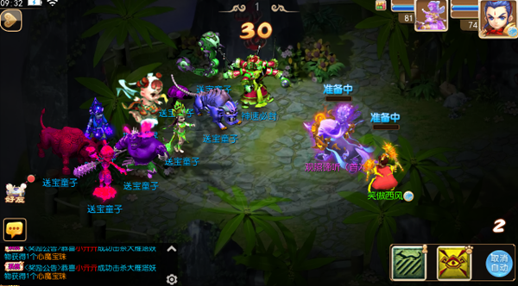
捍卫仙界打法，神速必封百分百封印命中，抗封为0，队伍需要要有一个封系去封印神速必封
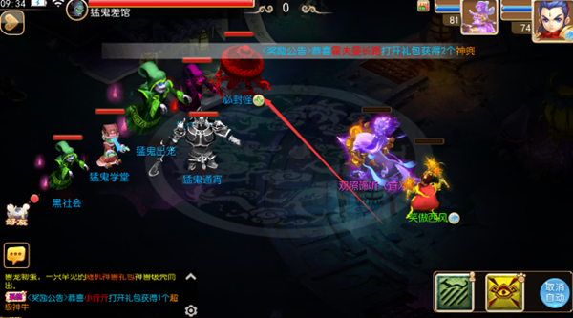猛鬼出笼打法，必封怪死后回召唤10个小怪，先把必封怪秒掉
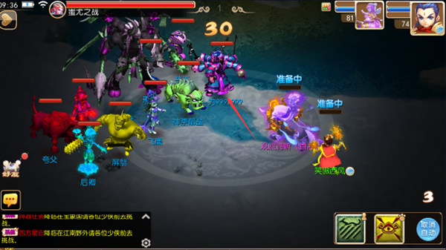蚩尤之战打法，封印秒杀怪后，第4回合秒杀怪逃跑
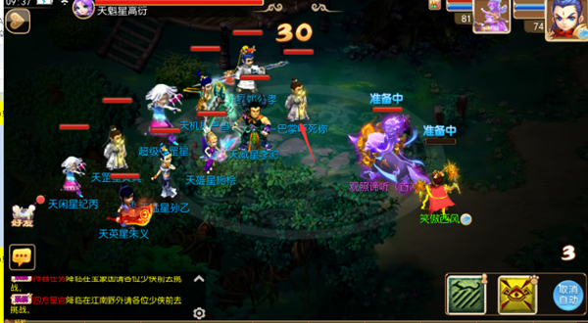
超级天罡打法，封印秒杀怪后，第4回合秒杀怪逃跑
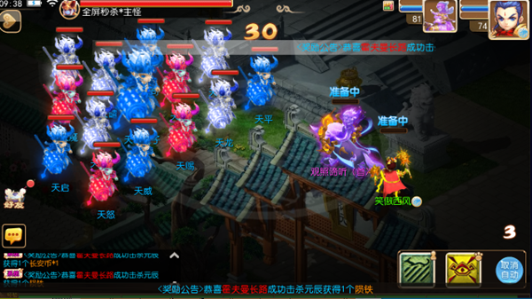天命之子打法，5回合内主怪必须打死，不然第5回合会放大招，秒死全队。

